Информация о поступившем в администрацию города-курорта кисловодска инициативном проекте

Наименование проекта | Обустройство интеллектуальной площадки (зона для игры в шахматы и кикер) в сквере поселка Аликоновка города-курорта Кисловодска Ставропольского края
Сведения об инициаторах проекта | Инициативная группа жителей поселка Аликоновка
Указание на территорию города-курорта Кисловодска или его часть, в границах которой планируется реализовать проект | поселок Аликоновка
Описание проблемы, решение которой имеет приоритетное значение | В сквере поселка Аликоновка уже было реализовано два инициативных проекта, в ходе реализации которых на территории сквера появился скейт-парк, новая детская площадка, сквер был полностью огорожен, отремонтировано асфальтовое покрытие дорожек и площади перед домом культуры, установлены лавочки и урны. В настоящее время на стадии реализации находится третий инициативный проект по обустройству тренажерной зоны. Сквер стал центром притяжения населения не только поселка Аликоновка, но и жителей города. Домом культуры «Аликоновка» проводится множество массовых развлекательных мероприятий, которые привлекают в сквер как детей, так и взрослое население поселков и города. Учитывая, что ведется реконструкция озера «Кисловодское», которое расположено через дорогу от сквера, в ближайшей перспективе он станет еще более востребован для проведения досуга жителями.  В то же время часть сквера остается не благоустроенной. В сквере есть возможность для занятий спортом – спортивная футбольно-баскетбольная площадка, которая не остаётся пустой даже в зимний период. Сквер посещает большое количество представителей старшего поколения, которые приводят на детские и спортивные площадки своих внуков. В настоящее время остро стоит вопрос по организации в сквере досуга для представителей старшего поколения. На необустроенной части сквера, находящейся в непосредственной близости к детским игровым зонам, имеется возможность обустроить зону для интеллектуальных настольных игр.
Обоснование предложений по решению указанной проблемы | Целью реализации данного проекта является улучшение уровня благоустроенности территории поселка, обеспечения благоприятной среды проживания населения, создание условий для интеллектуального досуга всех возрастных групп населения. Интеллектуальная площадка в сквере может стать местом проведения всевозможных мастер-классов, турниров и других мероприятий. Реализация данного проекта также позволит попозировать игру в шахматы и в другие настольные интеллектуальные игры среди детей и подростков. Обучать детей игре в шахматы смогут их бабушки и дедушки, что будет способствовать укреплению связи между поколениями.  Механизм реализации Проекта:  - планировка земельного участка;  - устройство бетонного основания площадки;  - установка оборудования.
Описание ожидаемого результата реализации инициативного проекта | В результате реализации Проекта ожидается:  создание условий, обеспечивающих комфортные условия для проведения досуга населением;  увеличение уровня благоустроенности территории;  выделение зоны для всестороннего отдыха жителей и гостей поселения.  Успешное выполнение мероприятий Проекта позволит обеспечить:  позволит сделать акцент на семейный отдых;  позволит работать с различными слоями населения (детьми, молодежью, молодыми семьями, пенсионерами);  позволит создать условия для интеллектуального досуга населения поселка;  будет способствовать пропаганде игры в шахматы среди детей и подростков как альтернативы бесцельного провождения времени за гаджетами;  создаст современные условия для более комфортного отдыха жителей и гостей поселения.
Предварительный расчет необходимых расходов на реализацию проекта, руб | 1 500 000,00
Планируемые сроки реализации инициативного проекта | до 01.12.2023
Сведения о планируемом финансовом участии физических лиц, руб | 51 000,00
Сведения о планируемом финансовом участии юридических лиц и индивидуальных предпринимателей, руб | 168 000,00
Сведения о планируемом трудовом участии физических лиц, чел. | 42
Сведения о планируемом имущественном и (или) трудовом участии, юридических лиц и индивидуальных предпринимателей, руб | 0
Сведения об объеме средств бюджета города-курорта Кисловодска на реализацию инициативного проекта, за исключением планируемого объема инициативных платежей | 1 281 000,00

Визуализация инициативного проекта:

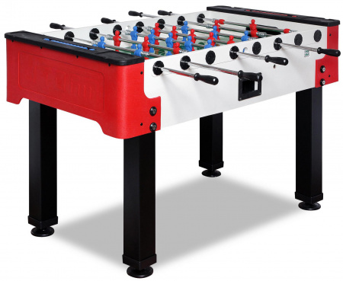

Заинтересованные лица, достигшие шестнадцатилетнего возраста вправе направить свои замечания и предложения к инициативному проекту в электронном виде по адресу Upravlenieposelkov@yandex.ru, либо на бумажном носителе в управление по вопросам местного самоуправления поселков администрации города-курорта Кисловодска по адресу: п. Аликоновка, ул. Прямая, д. 6, по телефону 3-49-14. Рабочие дни: понедельник – пятница, с 9-00 до 18-00, перерыв с 13-00 до 14-00.

